
μυ

ΠΑΝΕΛΛΗΝΙΑ ΕΠΙΣΤΗΜΟΝΙΚΗ ΕΝΩΣΗ
ΔΙΕΥΘΥΝΤΩΝ ΣΧΟΛΙΚΩΝ ΜΟΝΑΔΩΝ Π.Ε.
Κομοτηνής 14 ---- 115 26 Αθήνα
www.panenosi.gr
panenosi@gmail.com
ΠΛΗΡ.: Κουντούρης Τηλέμαχος 6939415171
Μακεδών Νικόλαος 6972093097
………………..……….………………………

Αθήνα, 15-10-2019 Προς:
Αρ. Πρωτ.: 44 Ομάδα Helpdesk
του Ενιαίου Πληροφοριακού Συστήματος
ΜySchool, του Υ.ΠΑΙ.Θ.
Kοιν.:
Αρμόδιες Υπηρεσίες του Υ.ΠΑΙ.Θ.

Θέμα: «Διαδικασία υποβολής και έγκρισης του ΕΩΠΔ των σχολικών μονάδων μέσω του Ενιαίου Πληροφοριακού Συστήματος ΜySchool»

Αξιότιμοι κύριοι της ομάδας του Helpdesk
του Ενιαίου Πληροφοριακού Συστήματος ΜySchool, του Υπουργείου Παιδείας
και Θρησκευμάτων,

Mε το παρόν υπόμνημά μας θα επιθυμούσαμε να καταθέσουμε την πρότασή μας προκειμένου να υλοποιηθούν, με δική σας απόφαση και πρωτοβουλία, ρυθμίσεις αποτελεσματικότερης διαδικασίας υποβολής του Εβδομαδιαίου Ωρολόγιου Προγράμματος Διδασκαλίας (στο εξής ΕΩΠΔ) των Δημοτικών Σχολείων και Νηπιαγωγείων, στον Προϊστάμενο Εκπαιδευτικών θεμάτων των Διευθύνσεων Πρωτοβάθμιας Εκπαίδευσης κι έγκρισής του από αυτόν.

Αρχικά, θα μας επιτρέψετε να σας παρουσιάσουμε την παρούσα κατάσταση ώστε να αναδειχθεί η δυσλειτουργία της επικρατούσας διαδικασίας. Κάθε χρόνο ζητείται από τους διευθυντές των σχολείων να καταθέσουν προς έγκριση στις Δ/νσεις Α/θμιας Εκπ/σης το ΕΩΠΔ της σχολικής τους μονάδας. Για αυτό το σκοπό, κάθε Δ/νση έχει διαμορφώσει ένα δικό της υπόδειγμα με λογισμικό υπολογιστικού φύλλου (συνήθως excel) το οποίο αποστέλλει στα σχολεία και το οποίο καλούνται οι διευθυντές να συμπληρώσουν.
Οι διευθυντές έως ότου είναι σε θέση να καταχωρίσουν το ΕΩΠΔ στην υποδειγματική φόρμα, έχουν ήδη προβεί στις εξής ενέργειες:
1) Σχέδιο επί χάρτου: Υπολογισμός όλων των παραμέτρων όπως: τον αριθμό των εκπαιδευτικών που έχουν τοποθετηθεί στο συγκεκριμένο σχολείο, το υποχρεωτικό ωράριο καθενός, το τμήμα που αναλαμβάνει, τις αναγκαίες διδακτικές ώρες του τμήματος σε ώρες ΠΕ και ειδικοτήτων, τα σχολεία με τα οποία μοιράζεται τις διαθέσιμες ώρες των τοποθετηθέντων εκπαιδευτικών και τις ημέρες/ώρες που είναι διαθέσιμες στο συγκεκριμένο σχολείο και μια σειρά άλλων χρήσιμων στοιχείων.
2) Σύνταξη του ΕΩΠΔ με τον παραδοσιακό τρόπο ή με Λογισμικό ανάπτυξης ΕΩΠΔ: Καταχώριση όλων των δεδομένων του 1ου βήματος. Ακούγεται σύντομο επειδή είναι μια λέξη (καταχώριση) αλλά όποιος το έχει κάνει, γνωρίζει καλά ότι πρόκειται για μια διαδικασία που απαιτεί στην περίπτωση 12/θέσιου σχολείου, τουλάχιστον 3 ώρες για έναν έμπειρο χρήστη.
Σε αυτό το στάδιο, το οποιοδήποτε λάθος έχει ως αποτέλεσμα την αδυναμία έκδοσης ΕΩΠΔ ακόμη και με τη χρήση λογισμικού. Αν π.χ. κατά λάθος έχουν καταχωρισθεί 32 ώρες μαθήματος σε κάποιο τμήμα και 28 σε κάποιο άλλο (αντί για 30 ώρες σε όλα) ή έχουν ανατεθεί λάθος ώρες σε έστω κι έναν εκπαιδευτικό, δεν υπάρχει περίπτωση το λογισμικό να μπορέσει να βγάλει πρόγραμμα.

3) Καταχώριση του αναπτυγμένου ΕΩΠΔ στο σύστημα ΜySchool:
Μέσω της διαδρομής ΣΧΟΛΙΚΗ ΜΟΝΑΔΑ → Ωρολόγιο πρόγραμμα καταχωρίζεται το ΕΩΠΔ και στη συνέχεια επιτυγχάνεται η Επισημοποίησή του (κλικ στο κουτάκι «Επίσημο») για να μπορεί να εμφανιστεί στις αναφορές ως Δελτίο κίνησης-3.
Μετά την ολοκλήρωση της παραπάνω διαδικασίας το ΕΩΠΔ κάθε σχολικής μονάδας είναι καταχωρισμένο στο πληροφοριακό σύστημα και άρα στη διάθεση όλων των συναρμόδιων φορέων του Υπουργείου Παιδείας οι οποίοι και έχουν πρόσβαση στα αντίστοιχα πεδία της. Το ίδιο ισχύει και για τον Προϊστάμενο των Εκπαιδευτικών Θεμάτων κάθε Διεύθυνσης.

Παρόλη την εύκολη πρόσβαση όμως στο ΜySchool ζητείται η εκ νέου καταχώρισή του στην προαναφερόμενη υποδειγματική φόρμα υποβολής του ΕΩΔΠ. Η ενέργεια αυτή, αποτελεί επί της ουσίας μια χρονοβόρα επανεγγραφή του αναπτυγμένου ΕΩΠΔ στο υπολογιστικό φύλλο της Δ/νσης, ενώ, αποφεύγοντας την κατά τη γνώμη μας συγκεκριμένη άσκοπη σπατάλη χρόνου, θα μπορούσε αφενός ο Διευθυντής να αξιοποιήσει το χρόνο του στις ανάγκες λειτουργίας της σχολικής μονάδας και αφετέρου οι υπάλληλοι της Διεύθυνσης να διευκολυνθούν στον έλεγχο του ΕΩΔΠ, παρατηρώντας το άμεσα κι οποιαδήποτε στιγμή από το Δελτίο Κίνησης 3.

Στην περίπτωση δε που απαιτείται η έντυπη έκδοση του ΕΩΠΔ, θα μπορούσε να υιοθετηθεί η τυποποίηση του Δελτίου Κίνησης-3 του ΜySchool από όλες τις Δ/νσεις της χώρας μέσω της απλοποίησης του παρουσιαστικού (layout) του ΕΩΠΔ και της αντικατάστασης των υπαρχόντων μακροσκελών λεκτικών των γνωστικών αντικειμένων με συντμήσεις.
Ως παράδειγμα αναφέρουμε:
- Στη «γλώσσα» του ΜySchool το γνωστικό αντικείμενο (το μάθημα) της Γλώσσας αναγράφεται ως «Γενικής Παιδείας Δημοτικού - Α1 – Γλώσσα» (το Α1 είναι το όνομα του τμήματος όπως αυτό δόθηκε από τον διευθυντή όταν δημιουργούσε τα τμήματα στο ΜySchool). Θα μπορούσε στην τελική μορφή του Δελτίου Κίνησης-3 να αναγράφεται απλώς «ΓΛ».
- Η Πρωινή Ζώνη, που θα μπορούσε να αναγράφεται ως «ΠΖ» αναγράφεται τώρα ως «Πρωινή Ζώνη / Πρόωρη Υποδοχή Δημοτικού - ΠΖ-Γ - Πρωινή Ζώνη / Πρόωρη Υποδοχή *** Πρωινή Ζώνη / Πρόωρη Υποδοχή Δημοτικού - ΠΖ-Α - Πρωινή Ζώνη / Πρόωρη Υποδοχή *** Πρωινή Ζώνη / Πρόωρη Υποδοχή Δημοτικού - ΠΖ-Β - Πρωινή Ζώνη / Πρόωρη Υποδοχή»
- Η μελέτη στο Ολοήμερο που θα μπορούσε να αναγράφεται ως «ΜΕΛ» αναγράφεται τώρα ως «Ολοήμερου σχολείου - Ζ1*Α1 - Μελέτη - Προετοιμασία *** Ολοήμερου σχολείου - Ζ1*Γ1 - Μελέτη - Προετοιμασία *** Ολοήμερου σχολείου - Ζ1*Β1 - Μελέτη – Προετοιμασία»

Με αυτήν την απλή αντικατάσταση, η οποία κατά τη γνώμη μας δεν απαιτεί ιδιαίτερη προγραμματιστική δουλειά, αν και για μια τέτοια διαπίστωση αρμόδιοι είναι οι προγραμματιστές του ΜySchool, η μορφή του Δελτίου Κίνησης-3, από αυτήν:
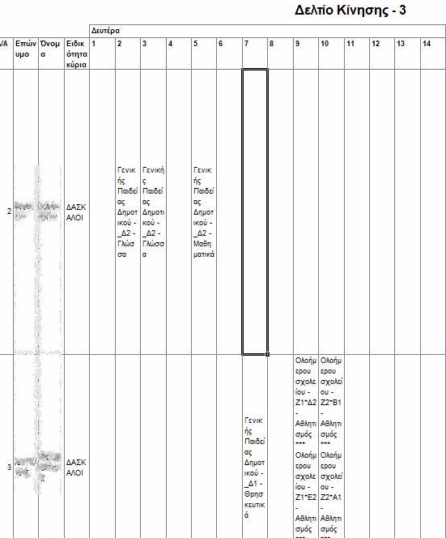

Απλοποιείται σε αυτήν:
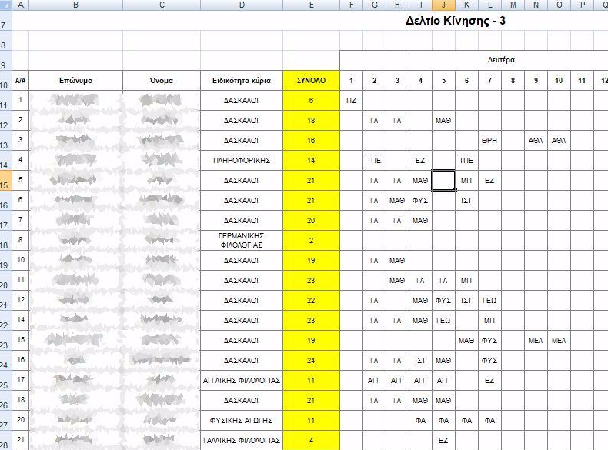

Η διαφορά στην ευκολία ανάγνωσης είναι νομίζουμε κάτι περισσότερο από εμφανής: Όπως φαίνεται και στις παραπάνω εικόνες, σε απεικόνιση ίδιου ύψους αντί να εμφανίζονται δύο μόνον εκπαιδευτικοί, εμφανίζονται είκοσι! Σε ένα φύλλο Α3 μπορούν να αποτυπωθούν άνετα όλες οι ημέρες, όλα τα τμήματα, όλοι οι εκπαιδευτικοί.
Μια ακόμη σημαντική λειτουργική διαφορά που έχει το Δελτίο Κίνησης-3 σε σχέση με οποιοδήποτε υπολογιστικό φύλλο που έχει εκπονηθεί από τις Δ/νσεις είναι πως ακολουθεί (μοιραία, αφού είναι κατασκευασμένο από ειδικούς) τους κανόνες κανονικοποίησης των βάσεων δεδομένων (διότι περί αυτού πρόκειται: το υπολογιστικό φύλλο με τα στοιχεία που περιέχει συνιστά μια ΒΔ).
Ένας από αυτούς είναι ο κανόνας της ελαχιστοποίησης του πλεονασμού των δεδομένων (ή της μοναδιαίας πληροφορίας). Στο Δελτίο Κίνησης-3 τα ονοματεπώνυμα των εκπαιδευτικών και τα ονόματα των ημερών της εβδομάδας εμφανίζονται μόνον μία φορά. Στο υπολογιστικό φύλλο της Δ/νσης τα ονοματεπώνυμα των εκπαιδευτικών επαναλαμβάνονται, το ίδιο και τα ονόματα των ημερών της εβδομάδας. Η ελαχιστοποίηση του πλεονασμού των δεδομένων ελαχιστοποιεί την πιθανότητα σφαλμάτων κατά την καταχώριση των στοιχείων και διευκολύνει την ανάγνωση του τελικού αποτελέσματος (στην περίπτωσή μας βεβαίως με την προϋπόθεση της αντικατάστασης των μακροσκελών λεκτικών με συντμήσεις).

Καταλήγοντας, εκφράζουμε την άποψη πως δεν θα έπρεπε καν να τυπώνεται το ΕΩΠΔ των σχολικών μονάδων, αφού βρίσκεται καταχωρισμένο στο σύστημα ΜySchool και θα μπορούσε πολύ εύκολα να ελεγχθεί από εκεί, χωρίς επιπλέον σπατάλη χρόνου και χαρτιού.
Σε κάθε περίπτωση το ΜySchool διασφαλίζει την ορθότητα καταχώρισης των στοιχείων. Αν καταχωρισθεί λανθασμένος αριθμός ωρών σε εκπαιδευτικό ή σε μάθημα, εμφανίζονται αντίστοιχα μηνύματα λάθους και ενημερώνεται ο διαχειριστής ότι κάτι δεν γίνεται σωστά. Από τη στιγμή που ολοκληρώνεται η καταχώριση των στοιχείων, δεν μπορεί να υπάρξει λάθος. Επιπρόσθετα, έχει προβλεφθεί η δυνατότητα ελέγχου της ορθότητας των αναθέσεων με το Δελτίο Κίνησης-1.

Αν όμως θεωρηθεί ως απαραίτητη η έντυπη εικόνα του προγράμματος, εκτιμούμε πως ο συνδυασμός των δύο αναφορών, Δελτίο Κίνησης 1 και Δελτίο Κίνησης 3, διασφαλίζει προϋποθέσεις πλήρους πρόσβασης και λεπτομερούς ελέγχου του ΕΩΔΠ, προκειμένου να εγκριθεί ή μη από τον Προϊστάμενο Εκπαιδευτικών Θεμάτων και πως είναι απολύτως περιττή η εκ νέου καταχώριση του σε δευτερεύον υπολογιστικό φύλλο.
Σε αυτήν την περίπτωση σας παρακαλούμε να μελετήσετε την πρότασή μας και να διερευνήσετε τη δυνατότητα αντικατάστασης των υπαρχόντων μακροσκελών λεκτικών των γνωστικών αντικειμένων του Δελτίου Κίνησης 3 με συντμήσεις, ώστε να καταστεί δυνατή η εκτύπωσή του ΕΩΔΠ μέσω του ΜySchool.

Με εκτίμηση
Για το Διοικητικό Συμβούλιο
Ο Πρόεδρος Ο Γεν. Γραμματέας

Τηλέμαχος Κουντούρης Νικόλαος Μακεδών

